Ministry of Territorial Administration and Development of the Republic of Armenia
Implemented by

Համայնքի զարգացման հեռանկարը
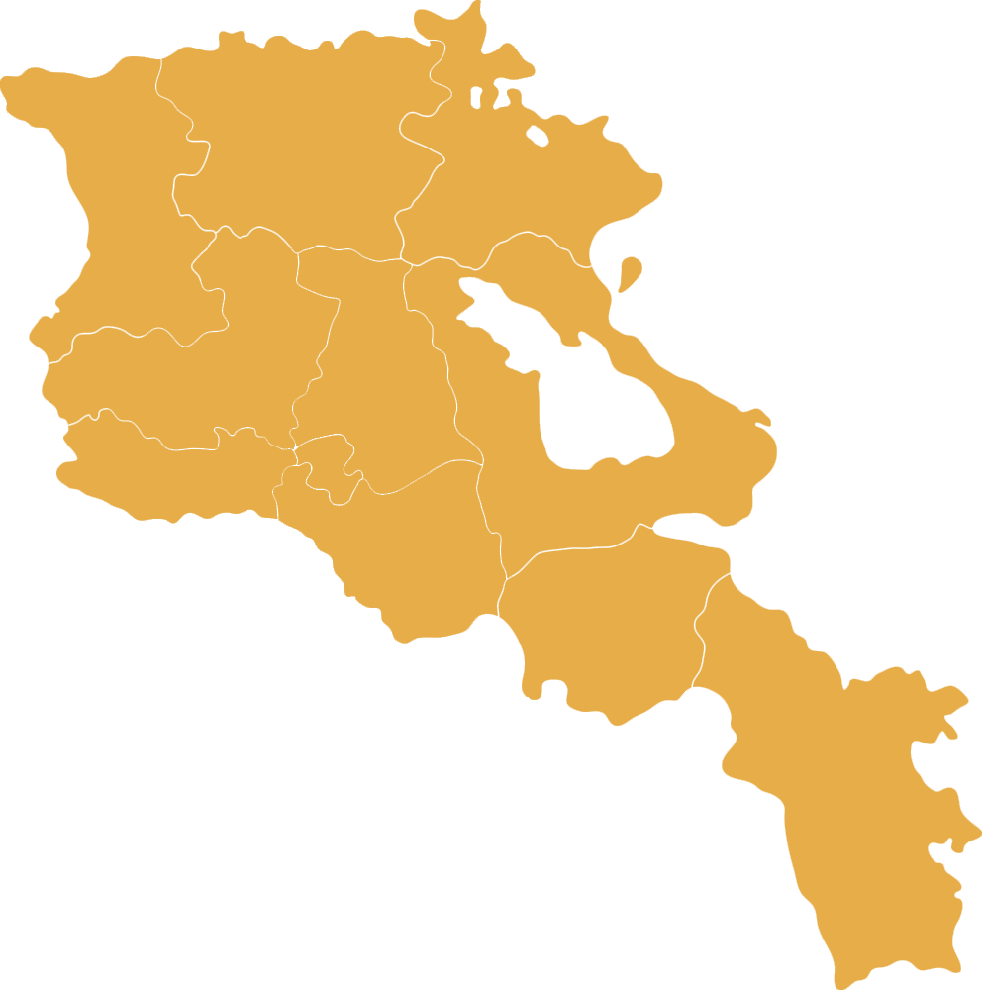

Մարմաշեն

Մարմաշենը վաղը՝

- Համայնքն ունի ժամանակակից տեխնոլոգիաներով զարգացած գյուղատնտեսություն։ Զինված է տեխնիկայով հագեցած մեքենատրակտորային կայանով։ Հիմնվել են ինտենսիվ այգիներ, ֆերմերային տնտեսություններ՝ լավագույն ցեղատեսակներով։ Տարածված է էկո բուսաբուծությունը, մեղվաբուծությունը (մեղրամոմ, մեղվակաթ, ակնամոմ), թռչնաբուծությունը, ձկնաբուծությունը, հատապտուղների ու սնկի արտադրությունը։ Մշակվում է շաքարի ճակնդեղ։ Արոտավայրերը ջրարբիացված են, վարելահողերը՝ ապահովված ոռոգման համակարգով։ Համայնքում առկա են որակյալ անասնաբույժներ։

- Գործում են մրգի, կաթի, բրդի, կաշվի, մորթու վերամշակման արտադրամասեր։ Սառնարանային տնտեսություններ, դեղաբույսերի և թեյերի արտադրություն, դեղաբույսերից դեղանյութերի արտադրություն։

- Հիմնվել են արևային էներգիայի կայաններ, զարգացած է հանքարդյունաբերությունը, մասնավորապես քարերի վերամշակման ուղղությամբ։ Առկա է օրգանական պարարտանյութերի արտադրություն։

- Զարգացած է պատմամշակութային, ագրո և էկո տուրիզմը։ Գործում են մի շարք հյուրատներ։

- Բնակավայրերը հագեցած են բարեկարգ նախակրթարաններով և դպրոցներով։ Դպրոցներն ունեն բարձրակարգ լաբորատորիաներ, որակավորված ուսուցիչներ։

- Հիվանդանոցները վերանորոգված են և համալրված են անհրաժեշտ ժամանակակից սարքավորումներով։ Հիվանդանոցներում աշխատում են բարձրակարգ և բարեխիղճ մասնագետներ։ Առողջապահական կետեր են գործում բոլոր բնակավայրերում։

- Գործում են գործառույթներով զարգացած մշակույթի տներ, մարզադպրոցներ, խաղահրապարակներ, ծերերի համար խնամքի, հանգստի և ժամանցի վայրեր։

- Համայնքն ունի լուսավոր, ասֆալտապատ, մաքուր և բարեկարգ ճանապարհներ, հանգստի գոտիներ, այգիներ և այլն։ Բոլոր տնտեսություններն ապահովված են բնակարաններով։

Նպատակներ

Բնակչության կենսամակարդակի բարձրացում, համայնքի հետ կապի ամրապնդում։
Գործողություն | Պատասխանատու
Մասնագետների փոխանակման ծրագրերի ներդրում և ֆինանսավորում (հետագայում համայնքում աշխատելու, գիտելիքներն օգտագործելու պայմանով) | ՏԻՄ, կառավարություն
Որբ, հաշմանդամ և սոցիալական անապահով ընտանիքներին մշտական աջակցություն | Կառավարություն, ՏԻՄ
Աջակցություն գյուղական բնակարանաշինության զարգացման համար, բանկերի կողմից հիփոթեքային վարկերի տրամադրման ժամանակ հաշվի առնել ընտանիքի այլ եկամուտները | Կառավարություն
Երիտասարդ կադրերի ներգրավում համայնքի տնտեսական, սոցիալական և սպասարկման ոլորտներում | ՏԻՄ
Բնակչություն –ՏԻՄ փոխհարաբերությունների ամրապնդում, երկխոսությունների կազմակերպում, երկկողմանի պարտավորությունների բարեխիղճ կատարում | ՏԻՄ, հասարակական սեկտոր, բնակչություն

Գյուղատնտեսության և գործարարության զարգացում
Գործողություն | Պատասխանատու
Նոր, տոհմային ցեղատեսակի կենդանիների ներմուծում | Ֆերմերներ, կառավարություն
Գյուղատնտեսական տեխնիկաների տրամադրում | Աջակից կառույցներ, բարեգործական կառույցներ
Գյուղմթերքի իրացման շուկա՝ ընդունման և մթերման կայաններ | Կառավարություն
Ցածր գնով կամ ինքնարժեքով նոր, բարձրարժեք մշակաբույսերի սերմերի տրամադրում հողագործական տնտեսություններին | Կառավարություն
Արոտավայրերի ջրարբիացում | ՏԻՄ, աջակից կառույցներ
Հողերի էրոզիայի կանխում՝ գիտական հեռանկարային մեթոդներով | Կառավարություն
Դոնոր կազմակերպությունների ներգրավում համայնք | ՏԻՄ
Ցածր տոկոսադրույքով հասանելի վարկերի տրամադրում ֆիզիկական և իրավաբանական անձանց | Կառավարություն
Սուբվենցիոն ծրագրերում համայնքի կողմից ներդրվող մասի նվազեցում | Կառավարություն

